муниципальное автономное дошкольное образовательное учреждение города Новосибирска
«Детский сад № 555» (МАДОУ д/с № 555)

Туристический поход
«За здоровьем на природу»
для сотрудников

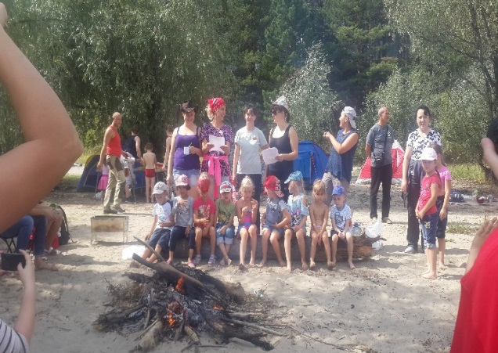
Составил: инструктор
по физической культуре
Мартюшова Е.Ю.

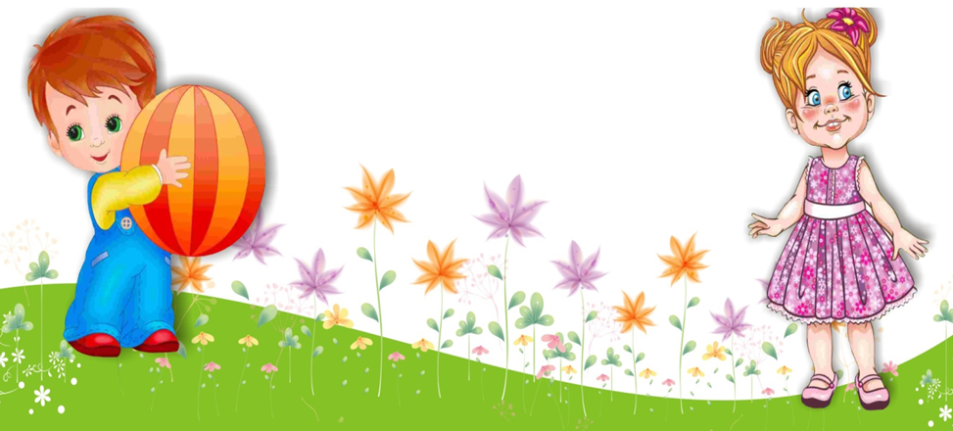
Новосибирск 2020

Цель: пропаганда здорового образа жизни, развитие физических качеств и укрепление здоровья во время туристического похода.
Задачи:
- формировать осознанное отношение к своему здоровью;
- совершенствовать двигательные навыки: быстроту, силу, ловкость, выносливость, глазомер;
- формирование эмоционально положительное отношение друг к другу;
- воспитывать чувство коллективизма, заинтересовать туризмом.
- оздоровление организма во время пешей прогулки.
- способствовать освоению простейших туристических умений и навыков; преодолевать разнообразные несложные препятствия.
- воспитание умения соблюдать правила безопасного поведения во время
прогулок на природе и игр в природных условиях, волевых и дружеских качеств.
Предварительная работа:
- Консультация по подготовке и проведения спортивного мероприятия, в том числе по технике безопасности.
- Продумывание и изучение маршрута движения, осмотр поляны
Оборудование, инвентарь:
Каждый должен иметь при себе:
-головные уборы, спортивную одежду, удобную обувь,
-пакет под мусор,
-индивидуальную посуду,
-приготовить воду для питья и мытья рук, аптечку,
-организация горячего пойка (например-сосиски, картофель).
-спички для разжигания костра,
- ножик
- шпажки,
- мячи, канат, ракетки;
- палатка

Организационный момент:
Мероприятие проводится выходной день. Все собираются в условленном месте. Согласно плану прибирают территорию от мусора. Затем основательно располагаются на поляне.

Физинструктор: Добрый день! Рада всех приветствовать в столь замечательном месте! Сегодня мы с вами туристы и отправляемся в туристический поход. Как вы знаете, туристы – это сильные, выносливые, неунывающие люди, которые не боятся трудностей и многое умеют. И сегодня мы с вами проверим, какие же мы туристы!
1. Первое, что надо сделать Робинзону на острове, это построить дом (поставить палатку)
2. Необходимо оборудовать по всем правилам место для костра и разжечь его, что бы приготовить еду.
3. Из приготовленного заранее материала делаем лук, стрелы.
4. Стрельба из лука по мишени.
5. Игра «Индейцы и бледнолиции» Игроки делятся на индейцев и бледнолицых. Затем индейцы пытаются захватить лагерь бледнолицых. У всех на голове кепка, косынка или просто повязка, потерявший "головной убор" выбывает из игры.

6. Робинзоны оказывают первую медицинскую помощь

7. Конкурс «Узлы» Каждый турист должен уметь вязать узлы. Предлагается на скорость завязать «простой» («морской») узел.
8. Построить песочную крепость.
9. Поем песню у костра.
После перечисленного выше проводятся спортивные игры. Для этого надо взять с собой мячи, ракетки, веревку для перетягивания и тому подобное. Но самое главное не забыть дома свою фантазию.




